ПЕРЕМЕЩЕНИЕ ЛЕГКОГО ЦИЛИНДРА В ПОЛОСТИ, СОВЕРШАЮЩЕЙ ВРАЩАТЕЛЬНЫЕ ВИБРАЦИИ

А.А. Иванова, В.Д. Щипицын

Пермский государственный педагогический университет, Пермь

При вращательных вибрациях полости с жидкостью возникновение осредненной подъемной силы, действующей на твердое тело в жидкости, впервые было экспериментально обнаружено и теоретически описано в [1]. Опыты проводились с тяжелым цилиндрическим телом в коаксиальном зазоре с жесткой непроницаемой перегородкой. В экспериментах со сферическим телом [2] было обнаружено, что под действием вибраций тело может находиться в квазиравновесии, причем как вблизи внешней, так и вблизи внутренней границы слоя. В [3] при изучении осредненной динамики тяжелого цилиндра в полости с жидкостью особое внимание уделялось выяснению природы возникновения азимутального смещения тела, а также роли вязкого гидродинамического взаимодействия тела с границами полости.

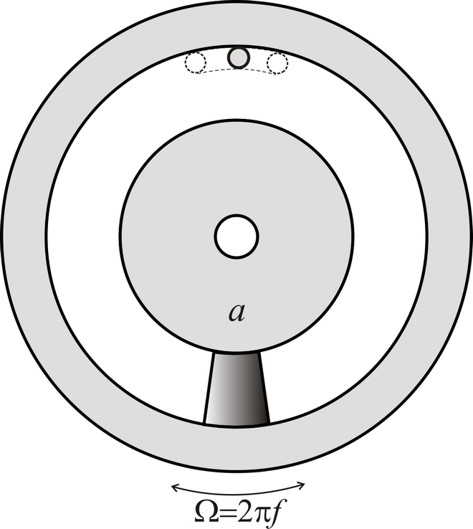 | 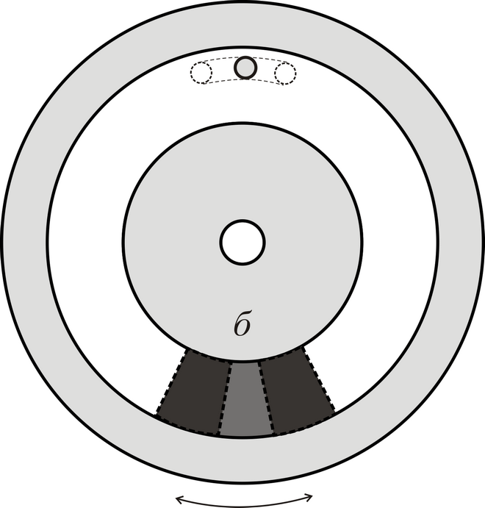 | 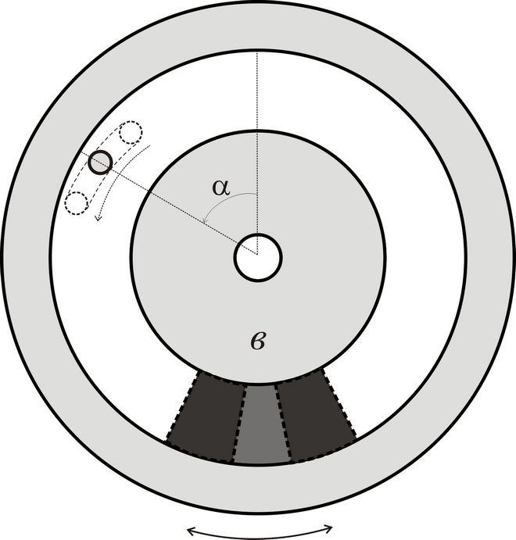 | 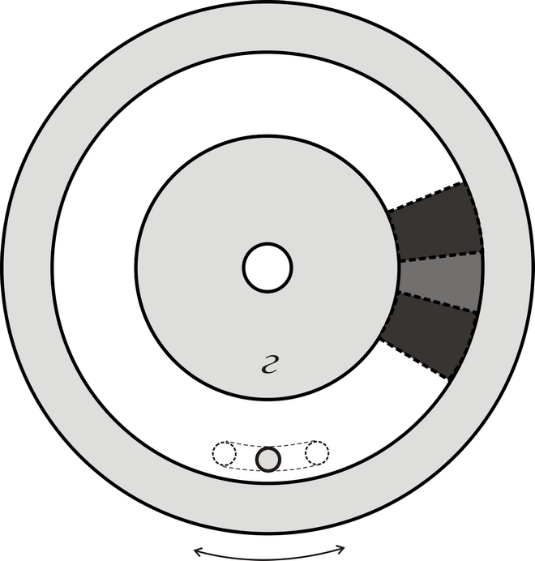
Рис. 1. Характер колебаний тела относительно внешней границы слоя (вектор g направлен вертикально вниз)

В предлагаемой работе экспериментально изучается поведение легкого цилиндра в горизонтальном коаксиальном зазоре с перегородкой, заполненном вязкой несжимаемой жидкостью, при высокочастотных вращательных вибрациях вокруг горизонтальной оси симметрии. Обнаружено, что под действием вибраций легкое тело, изначально находящееся в верхней части слоя (рис. 1, а), пороговым образом удаляется от внешней границы слоя, занимая устойчивое положение на некотором расстоянии, сравнимом с толщиной слоя Стокса (б). При повышении интенсивности вибраций обнаружено азимутальное смещение цилиндра вблизи внешней границы слоя (в). Это смещение вызвано тангенциальной компонентой подъемной силы, которая появляется в результате потери симметрии колебаний тела относительно полости. Дальнейшее увеличение вибрационного воздействия приводит к тому, что цилиндр, оставаясь вблизи внешней границы, опускается в нижнюю часть слоя и занимает квазиравновесное состояние вблизи дна полости (г). Обнаружены и изучены квазиравновесные состояния легкого цилиндра на наклонных участках слоя. Взаимодействие легкого тела с границами полости и характер его колебаний изучены с помощью скоростной видеокамеры.
Работа выполнена при поддержке РФФИ (грант 09-01-00665a).

ЛИТЕРАТУРА.
1. Kozlov V.G. Solid-body dynamics in cavity with liquid under high-frequency rotational vibration // Europhys. Letters. 1996. Vol. 36. № 9. P. 651–656.
2. Иванова А.А., Козлов В.Г. Динамика сферического тела в жидкости при вращательных колебаниях полости // Изв. РАН. МЖГ. 2001. № 5. С. 35–47.
3. Kozlov V., Ivanova A., Schipitsyn V. Lift force acting the cylinder in viscous liquid under vibration // Proc. 61st Intern. Astronautical Congress (IAC 2010). Prague, Czech Republic. 8 p. (CD).

